SitaMore Endrost für Terrassenbausatz
Sita Bauelemente

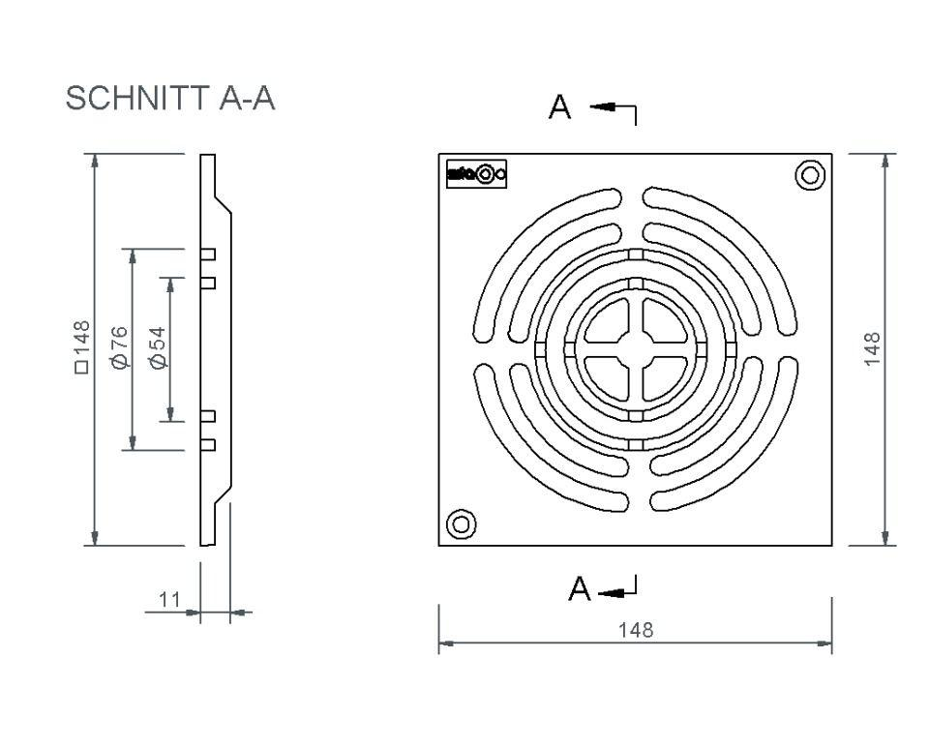Eigenschaften
GTIN:
4027563013861
HAN:
E199042
Art Zubehör
Rost
Gewicht (kg)
0,25

